GRILLATTU POLENTA
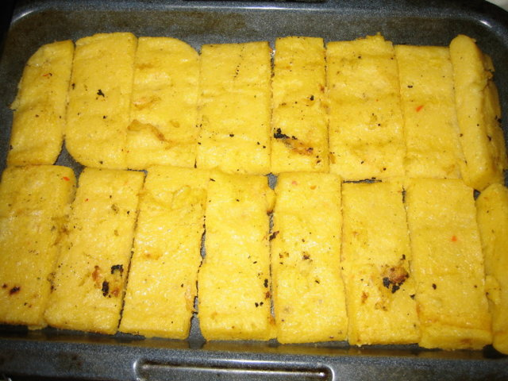
Figure 1 grillattu polenta
Käytä polentapaloja pienten cocktailleipien pohjana ja tarjoa pikkupurtavana tai alkupalana. Päälle sopii esimerkiksi parmesaani, rucola ja kevyesti höyrytetyt vihreät kasvikset; ilmakuivattu kinkku; pesto; tai mikä tahansa crostinien päällys. Voit myös keskeyttää reseptin puolivälissä, niin saat löysän, sekoittavan version polentasta, jota voi tarjota muhennosten ja pataruokien lisäkkeenä.
KANANMUNATON, GLUTEENITON JA PÄHKINÄTÖN

Valmisteluaika: 20 minuuttia
Kypsennysaika: 4-5 minuuttia
4 hengelle
4 dl | Vettä
1 rkl | Oliiviöljyä sekä ylimääräistä voiteluun
½ tl | Suolaa
1 ½ dl (100 g) | Polentajauhoja
 | Suolaa ja pippuria
1 rkl (kukkurainen) | Raastettua parmesaania
- Mittaa vesi, oliiviöljy ja suola keskikokoiseen kattilaan ja kuumenna kiehuvaksi.
- Lisää polentajauhot kiehuvaan veteen ohuena nauhana koko ajan sekoittaen. Vähennä lämpöä ja anna seoksen kiehua hiljalleen välillä sekoittaen noin 15 minuuttia tai kunnes seos on paksua. Lisää parmesaaniraaste ja sekoita. Mausta maun mukaan suolalla ja pippurilla. Nosta kattila levyltä.
- Levitä polenta kauhan avulla isolle, matalalle tarjottimelle tai uunipellille pyöreäksi, noin 2 cm:n paksuiseksi kakuksi. Tasoittele pinta ja anna polentan jäähtyä. Polenta säilyy tässä muodossa jääkaapissa päivän.
- Leikkaa polenta grillaamista varten suikaleiksi tai lohkoiksi. Voitele pinnalle ohut kerros oliiviöljyä ja grillaa tai paista, kunnes palat ovat ruskeita molemmilta puolilta. Tarjoa valitsemasi päällyksen kanssa.
MAIDOTON

Korvaa parmesaani vastaavalla määrällä maidotonta, soijapohjaista juustoa.
MUUNNELMA

Jos haluat puuromaista polentaa, lopeta valmistus kohdan 2 loppuun. Polentapuuro sopii hyvin patojen ja muiden sellaisten ruokien kanssa, joissa on runsaasti nestettä tai kastiketta. Paksua polentaa tarjotaan perinteisesti myös osso bucon kanssa.
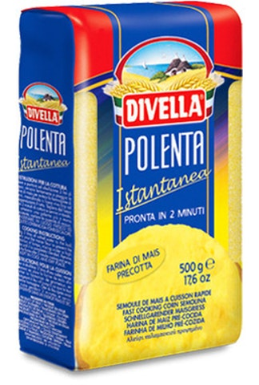
Figure 2 polentajauho

